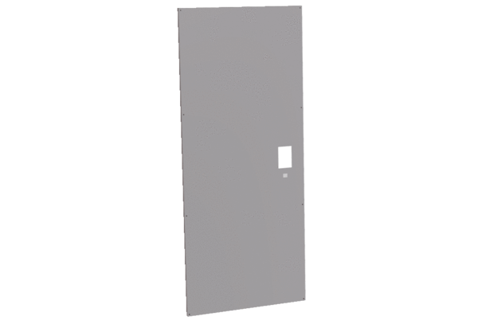Płyta czołowa FP CB 1200Opakowanie jednostkowe: 1 sztukaAsortyment: L
Numer artykułu: E093.1634.0000Producent: MAICO

